TRƯỜNG ĐẠI HỌC CẦN THƠ

KHOA CÔNG NGHỆ THÔNG TIN & TRUYỀN THÔNG

**BỘ MÔN TIN HỌC ỨNG DỤNG**



LUẬN VĂN

XÂY DỰNG HỆ THỐNG THÔNG TIN QUẢN LÝ VỤ ÁN TRÊN NỀN ASP.NET MVC

**CÁN BỘ HƯỚNG DẪN** **SINH VIÊN THỰC HIỆN**

ThS. Hồ Văn Tú Phan Bùi Phương Nhi

MSSV: B1507284

Khóa: K41

Cần Thơ, 2019

LỜI CẢM ƠN

Lời đầu tiên em xin cảm ơn gia đình và người thân đã tạo cho em mọi điều kiện thuận lợi để em có thể vững bước trên con đường học tập và sự nghiệp sau này. Gia đình là động lực và là nguồn cổ vũ tinh thần tuyệt vời cho em hoàn thành tốt quá trình học tập cũng như giúp vượt qua những khó khăn trong cuộc sống.

Em xin chân thành đến ba mẹ, những người thân thương nhất của cuộc đời em đã động viên, tạo điều kiện để em được học tập, trao dồi kiến thức. Thêm vào đó, em xin cảm ơn các thầy, cô của trường Đại học Cần Thơ, đặc biệt là những thầy cô trong khoa Công nghệ thông tin và Truyền thông đã luôn tạo điều kiện cho em hoàn thành tốt quá trình học tập tại trường. Cảm ơn thầy cô vì những kiến thức quý báu đã truyền dạy cho chúng em, giúp em có thể hoàn thiện bản thân, đặt nền móng cho những thành công trong sự nghiệp tương lai của chúng em.

Đặc biệt em xin tỏ lòng biết ơn sâu sắc đến thầy Hồ Văn Tú là người đã tận tình hướng dẫn, cho em những nhận xét, đánh giá vô cùng hữu ích trong suốt quá trình thực hiện đề tài.

Bên cạnh đó, em cảm ơn những người bạn đã luôn sát cánh bên em, giúp em vượt qua những khó khăn trong quá trình học tập, cho em những lời khuyên hữu ích và chân thành, bên cạnh đó là những kinh nghiệm trong học tập để em có thể hoàn thành tốt đề tài.

Dù đã rất cố gắng và nổ lực hết sức mình để hoàn thành đề tài, nhưng do kiến thức và kinh nghiệm còn nhiều hạn chế nên không tránh khỏi những thiếu sót. Em rất mong sự góp ý của thầy cô và các bạn để đề tài có thể hoàn thiện hơn.

Cuối cùng em xin kính chúc quý thầy cô và các bạn dồi dào sức khỏe và thành công trong cuộc sống!

Sinh viên thực hiện

**Phan Bùi Phương Nhi**

TÓM TẮT

Trong những năm gần đây nước ta đang quan tâm và chú trọng việc ứng dụng công nghệ thông tin vào quản lý hành chính tại các cơ quan nhà nước nhằm góp phần nâng cao hiệu quả quản lý. Hằng ngày tại một cơ quan Tòa án phải tiếp nhận và xử lý rất nhiều vụ án, tuy nhiên hình thức này còn khá thủ công, khi cán bộ cần tra cứu, cập nhật thông tin vụ án tương đối mất thời gian và công sức. Bên cạnh đó, việc công bố lịch xét xử và kết quả xét xử của các vụ án giúp người dân dễ dàng nắm bắt thông tin trên trang web rất nhanh. Ngoài ra người dân cũng có thể được giải đáp thắc mắc và đóng góp ý kiến qua hòm thư hỗ trợ.

Cũng chính vì lý do đó mà đề tài luận văn “Xây dựng ứng dụng web quản lý vụ án bằng ASP.NET MVC” được ra đời nhằm đáp ứng các nhu cầu trên. Hệ thống bao gồm 3 phân hệ người dùng chính: Người quản trị có thể quản lý tài khoản nhân viên, phân quyền truy cập cho các nhân viên, quản lý danh sách các phòng ban, nhân viên một cách dễ dàng. Nhân viên được phân quyền quản lý thông tin đương sự, hồ sơ vụ án, lịch xét xử, kết quả xét xử và hòm thư hỗ trợ. Ngoài ra người dân cũng có thể truy cập vào trang web và xem được thông tin lịch xét xử ( ngày, giờ, địa điểm,...) do nhân viên công bố.

Chương trình được sử dụng bằng công nghệ ASP.NET MVC kết hợp SQL Server để lưu trữ dữ liệu. Giao diện trang web được thiết kế thân thiện dễ dàng sử dụng cho cán bộ nhân viên trong cơ quan và người dân.

Từ khóa: Quản lý tòa án, ASP.NET MVC,..

ABSTRACT

Nowadays, IT has been more popular in many aspects in our live such as commerce, entertainment, culture, society, and education. Moreover, cell phone, PC, electronic letter and the internet use also become more important in our culture which provide the link in our globalization. In recent years, Vietnam has more concern about IT application in administrative management in order to contribute to strengthen effective management. Because of that, the topic “Building web application for court management with ASP." NET MVC” are established to satisfy the above needs.

The program is used by ASP technology. NET MVC combines SQL Server to store data. When you visit the website, it will display the homepage interface, where people can view publicly posted information such as: organisation history, news, announcements, trial schedules, and forms. For users who are employees or admin, they can log in with ID and password to access and use additional functions such as: viewing, adding, editing, deleting, searching for employee information. , litigants, case files and logout.

Keywords : Case management, ASP.NET MVC,..

1. TỔNG QUAN
   1. ĐẶT VẤN ĐỀ

Chúng ta đang sống trong một thời đại mới, thời đại phát triển về mọi mặt, từ khoa học kĩ thuật đến mức sống con người. Đầu tư vào sự phát triển công nghệ thông tin là sự lựa chọn đúng đắn, ứng dụng công nghệ thông tin vào các lĩnh vực đời sống càng quan trọng hơn. Bởi lẽ, cntt giúp nâng cao chất lượng công việc, tăng hiệu suất, tiết kiệm thời gian và chi phí vận hành. Mặt khác, CNTT còn là cầu nối duy trì mối quan hệ mọi người với nhau.

Áp dụng CNTT vào công tác quản lý góp phần làm đơn giản và đẩy nhanh các hoạt động tại các cơ quan hành chính nói chung và cơ quan tòa án nói riêng. Trong đó việc quản lý hồ sơ vụ án là lĩnh vực cần thiết có sự hỗ trợ của CNTT, chương trình này giúp rút ngắn thời gian và tiện lợi cho đội ngũ cán bộ của cơ quan .

Bên cạnh đó ứng dụng còn giúp hỗ trợ cơ quan tòa án các cấp quản lý được khối lượng thông tin hồ sơ khổng lồ, góp phần tạo lập kho cơ sở dữ liệu về quản lý vụ án, đồng thời hỗ trợ nâng cao năng lực quản lý, điều hành của cơ quan.

Vì thế, đề tài luận văn “Xây dựng ứng dụng web quản lý vụ án bằng ASP.NET MVC” được ra đời nhằm đáp ứng các nhu cầu trên.

Chương trình được sử dụng bằng công nghệ ASP.NET MVC kết hợp SQL Server để lưu trữ dữ liệu.

* 1. PHẠM VI CỦA ĐỀ TÀI
     1. Những chức năng chính
* Đăng nhập hệ thống
* Phân quyền người dùng
* Quản lý phòng ban
* Quản lý nhân viên
* Quản lý hồ sơ vụ án
* Quản lý đương sự
* Quản lý lịch xét xử
* Quản lý kết quả xét xử
* Quản lý hỗ trợ
  + 1. Đặc điểm người dùng

| Nhóm người dùng | Các chức năng |
| --- | --- |
| Quản trị viên | - Đăng nhập vào hệ thống.  - Quản lý phòng ban  - Quản lý danh sách nhân viên.  - Phân quyền người dùng.  - Xem thông tin tài khoản cá nhân  - Đổi mật khẩu |
| Cán bộ nhân viên | - Đăng nhập vào hệ thống.  - Quản lý hồ sơ vụ án  - Quản lý lịch xét xử  - Quản lý kết quả xét xử  - Quản lý đương sự  - Quản lý hòm thư hỗ trợ.  - Xem thông tin tài khoản cá nhân  - Đổi mật khẩu |
| Khách vãng lai | - Xem lịch xét xử  - Xem kết quả xét xử  - Tải các mẫu đơn |

* + 1. Công nghệ sử dụng
* Nền tảng ứng dụng web ASP.NET MVC.
* Ngôn ngữ lập trình C#.
* SQL Server Management Studio 2012.
* Công cụ lập trình Visual Studio 2015.
  1. PHƯƠNG PHÁP NGHIÊN CỨU

Phương pháp nghiên cứu là tìm hiểu và xây dựng chương trình quản lý vụ án

* Về lý thuyết:
* Nắm vững kỹ thuật phân tích thiết kế hệ thống
* Nắm vững các phương pháp tổ chức, phân tích và thiết kế cơ sở dữ liệu.
* Nắm vững các kĩ thuật lập trình.
* Nắm vững cơ sở dữ liệu SQL Server
* Về kĩ thuật:
* Sử dụng cơ sở dữ liệu SQL Server để lưu trữ thông tin
* Sử dụng Boostrap để thiết kế giao diện
* Sử dụng Visual Studio để hỗ trợ lập trình ASP.NET MVC
* Sử dụng MVC Framework để tạo hệ thống website
* Website có thể chạy trên các trình duyệt thông dụng như Google Chrome, Firefox, Cốc cốc,...

1. CƠ SỞ LÝ THUYẾT
   1. GIỚI THIỆU ASP.NET MVC
      1. ASP.NET MVC

* ASP.NET MVC là một Framework lập trình web mới của Microsoft và nó sử dụng ngôn ngữ C# để phát triển, công nghệ này ứng dụng mô hình MVC vào trong ASP.NET.
* MVC (Model – View – Controller) là một mô hình đã tồn tại rất lâu trong ngành công nghệ phần mềm. Một ứng dụng viết theo mô hình MVC sẽ bao gồm 3 thành phần tách biệt nhau đó là Model, View,Controller. Trong đó, Model chứa các lớp mô hình dữ liệu được tổ chức để nắm giữ hoặc thao tác dữ liệu, View chứa các mẫu giao diện người dùng của ứng dụng, Controller giữ nhiệm vụ nhận điều hướng các yêu cầu từ người dùng và gọi đúng phương thức xử lý chúng. Điều này giúp tối ưu ứng dụng, dễ dàng thêm mới, chỉnh sửa code hoặc giao diện.
  + - 1. Tính năng của ASP.NET MVC
* Tách bạch các tác vụ của ứng dụng (logic nhập liệu, business logic, và logic giao diện), dễ dàng kiểm thử và mặc định áp dụng hướng phát triển TDD. Tất cả các tính năng chính của mô hình MVC được cài đặt dựa trên interface và được kiểm thử bằng cách sử dụng các đối tượng mocks, mock object là các đối tượng mô phỏng các tính năng của những đối tượng thực sự trong ứng dụng. Bạn có thể kiểm thử unit-test cho ứng dụng mà không cần chạy controller trong tiến trình ASP.NET, và điều đó giúp unit test được áp dụng nhanh chóng và tiện dụng. Bạn có thể sử dụng bất kỳ nền tảng unit-testing nào tương thích với nền tảng .NET.
* MVC là một nền tảng khả mở rộng (extensible) & khả nhúng (pluggable). Các thành phần của ASP.NET MVC được thiết kể để chúng có thể được thay thế một cách dễ dàng hoặc dễ dàng tùy chỉnh. Bạn có thể nhúng thêm view engine, cơ chế định tuyến cho URL, cách kết xuất tham số của action-method và các thành phần khác. ASP.NET MVC cũng hỗ trợ việc sử dụng Dependency Injection (DI) và Inversion of Control (IoC). DI cho phép bạn gắn các đối tượng vào một lớp cho lớp đó sử dụng thay vì buộc lớp đó phải tự mình khởi tạo các đối tượng. IoC quy định rằng, nếu một đối tượng yêu cầu một đối tượng khác, đối tượng đầu sẽ lấy đối tượng thứ hai từ một nguồn bên ngoài, ví dụ như từ tập tin cấu hình. Và nhờ vậy, việc sử dụng DI và IoC sẽ giúp kiểm thử dễ dàng hơn.
* ASP.NET MVC có thành phần ánh xạ URL mạnh mẽ cho phép bạn xây dựng những ứng dụng có các địa chỉ URL xúc tích và dễ tìm kiếm. Các địa chỉ URL không cần phải có phần mở rộng của tên tập tin và được thiết kế để hỗ trợ các mẫu định dạng tên phù hợp với việc tối ưu hóa tìm kiếm (URL) và phù hợp với lập địa chỉ theo kiểu REST..
* Hỗ trợ các tính năng có sẵn của ASP.NET như cơ chế xác thực người dùng, quản lý thành viên, quyền, output caching và data caching, seession và profile, quản lý tình trạng ứng dụng, hệ thống cấu hình…
* ASP.NET MVC sử dụng view engine Razor View Engine cho phép thiết lập các view nhanh chóng, dễ dàng và tốn ít công sức hơn so với việc sử dụng Web Forms view engine.
  1. GIỚI THIỆU SQL SERVER
     1. SQL Server là gì?

SQL Server chính là một hệ quản trị dữ liệu quan hệ sử dụng câu lệnh SQL để trao đổi dữ liệu giữa máy cài SQL Server và máy Client. Một Relational Database Management System – RDBMS gồm có: databases, datase engine và các chương trình ứng dụng dùng để quản lý các bộ phận trong RDBMS và những dữ liệu khác.

* + 1. Lịch sử ra đời SQL Server
* Năm 1989, phiên bản đầu tiên của SQL Server 1.0 ra đời được dùng cho các hệ điều hành 16 bit và được phát triển cho tới ngày nay.
* Cho tới khi SQL Server ra phiên bản 6.5 thì được thị trường chấp nhận rộng rãi. Một đột phá cải tiến cho SQL Server 7.0 khi được Microsoft viết lại một engine hoàn toàn mới. Đến khi SQL Server từ phiên bản 7.0 cải tiến lên 8.0 chủ yếu phát triển về tính năng thiết kế web.
* Cho đến ngày nay thì phiên bản mới nhất đó là SQL Server 2016 hỗ trợ bộ vi xử lý 64 bit ra đời vào ngày 1 tháng 6 năm 2016.

1. NỘI DUNG VÀ KẾT QUẢ NGHIÊN CỨU
   1. GIẢI PHÁP PHÂN TÍCH, THIẾT KẾ CÁC MÔ HÌNH
      1. Mô tả

Tại một cơ quan tòa án cần phải quản lý thông tin nhân viên, hồ sơ vụ án, đương sự, phòng ban.

* Nhân viên: Nhân viên là bao gồm tất cả những người làm việc trong cơ quan. Mỗi nhân viên cần lưu lại các thông tin: mã số nhân viên, họ tên, năm sinh, quê quán, địa chỉ, số điện thoại, giới tính, số chứng minh nhân dân, mật khẩu và quyền sử dụng để đăng nhập vào hệ thống. Mỗi nhân viên giữ một chức vụ và thuộc một phòng ban quản lý.
* Phòng ban: Mỗi phòng ban cần lưu lại mã phòng ban và tên phòng ban. Một phòng ban gồm có nhiều nhân viên.
* Đương sự: Đương sự là những cá nhân yêu cầu giải quyết việc dân sự và người có quyền lợi, nghĩa vụ liên quan. Đương sự có thể thuộc một hoặc nhiều hồ sơ vụ án, trong mỗi hồ sơ vụ án đương sự có thể có những vai trò khác nhau (Bị can, nguyên đơn). Mỗi đương sự cần lưu lại các thông tin: mã đương sự, số chứng minh nhân dân, họ tên, năm sinh, quê quán, địa chỉ, giới tính, số điện thoại.
* Hồ sơ vụ án: Hồ sơ vụ án là tập hợp các dữ liệu do Tòa án thu thập trong quá trình thụ lý một vụ án và cần thiết cho việc giải quyết vụ án đó. Việc quản lý hồ sơ vụ án thuộc trách nhiệm của cơ quan Tòa án thụ lý, cụ thể là của các nhân viên được phân công nhận hồ sơ và theo dõi vụ án. Mỗi hồ sơ vụ án cần lưu lại các thông tin: mã số hồ sơ, mã số nhân viên, mã trạng thái hồ sơ, mã loại vụ án, tên vụ án, nội dung loại hồ sơ và mã vai trò nhân viên trong vụ án, ngày nhận hồ sơ. Có nhiều loại vụ án ( tranh chấp, yêu cầu,...) mỗi loại vụ án gồm mã loại vụ án và tên loại vụ án. Mỗi hồ sơ vụ án có nhiều trạng thái (nhận đơn, thụ lý, chờ xét xử, kết quả xét xử,...) mỗi trạng thái có mã số trạng thái và tên trạng thái.
* Lịch xét xử: Tòa án nhận đơn khởi kiện do đương sự nộp trực tiếp tại Tòa án hoặc gửi qua bưu điện và nhân viên nhận đơn phải nhập thông tin đương sự và thông tin hồ sơ vụ án vào hệ thống. Nhân viên trong hồ sơ vụ án là thẩm phán phụ trách xét xử vụ án đó và cập nhật thông tin (nếu cần) và trạng thái của hồ sơ vụ án trên hệ thống. Ngoài ra còn có những nhân viên khác thuộc các vai trò khác nhau ( hội đồng, kiểm sát, thư ký). Sau đó sẽ thành lập hội đồng, chọn ngày và địa điểm xét xử. Mỗi lịch xét xử gồm các thông tin : mã lịch xét xử, tên vụ án, ngày xét xử, lần xét xử, cấp xét xử, địa điểm xét xử.
* Kết quả xét xử: Mỗi vụ án sau mỗi lần xét xử sẽ có những kết quả khác nhau. Nhân viên có thể thêm và cập nhật kết quả sau mỗi lần xét xử. Kết quả xét xử gồm: tên vụ án, ngày xét xử, lần xét xử và kết quả xét xử.
* Hỗ trợ: là bao gồm các ý kiến đóng góp hoặc những câu hỏi cần tư vấn hỗ trợ của người dùng ( khách vãng lai ) gửi về cho cơ quan Tòa án.
* Mẫu đơn : Bao gồm các mẫu đơn thường dùng trong vụ án.
  + 1. Mô hình Use Case
* Use Case mô tả chức năng của hệ thống.
* Đối với người dùng là quản trị viên sẽ có những chức năng sau:
* Đăng nhập vào hệ thống.
* Quản lý danh sách phòng ban (xem, thêm, cập nhật , xóa).
* Quản lý nhân viên (xem, sửa, xóa).
* Phân quyền người dùng.
* Xem thông tin tài khoản cá nhân.
* Đổi mật khẩu.



* + - * 1. Use case Admin

Đối với người dùng là quản trị viên sẽ có những chức năng sau:

* Đăng nhập vào hệ thống.
* Quản lý danh sách đương sự(xem, thêm, sửa , xóa).
* Quản lý hồ sơ vụ án (xem, thêm, sửa, xóa).
* Quản lý lịch xét xử (xem, thêm, sửa, xóa).
* Quản lý kết quả xét xử (xem, thêm, cập nhật).
* Quản lý hòm thư hỗ trợ (xem, cập nhật, xóa).
* Xem thông tin tài khoản cá nhân.
* Đổi mật khẩu



* + - * 1. Use case User
    1. Sơ đồ ER

Mô hình ER gồm các bảng:

CHUCNANG: Chức năng

DANHMUC_CHUCNANG: Danh mục chức năng

CAPXETXU: Cấp xét xử

CHITIET_DS: Chi tiết đương sự

CHITIET_XX: Chi tiết xét xử

CHUCVU: Chức vụ

DIADIEM_XX: Địa điểm xét xử

DUONGSU: Đương sự

HOSO_VUAN: Hồ sơ vụ án

HOTRO: Hỗ trợ

KETQUA_XX: Kết quả xét xử

LOAI_DS: Loại đương sự

LOAI_VUAN: Loại vụ án

MAIN_MENU: Menu chính

MAUDON: Mẫu đơn

NHANVIEN: Nhân viên

PHONGBAN: Phòng ban

QUYEN_NSD: Quyền người sử dụng

SUB_MENU: Menu phụ

TRANGTHAI_HOTRO: Trạng thái hỗ trợ

TRANGTHAI_HS: Trạng thái hồ sơ

VAITRO_NV: Vai trò nhân viên

XETXU: Xét xử



* + - * 1. Sơ đồ ER
    1. Sơ đồ vật lý



* + - * 1. Sơ đồ vật lý
    1. Sơ đồ Logical



* + - * 1. Sơ đồ logical
    1. Mô tả các tập thực thể
* DUONGSU
* Đương sự gồm mã đương sự, mã loại đương sự, số chứng minh nhân dân, họ tên, năm sinh, quê quán, địa chỉ, giới tính, số điện thoại.
* Đương sự trong vụ án là các cá nhân bao gồm nguyên đơn, bị đơn.
* Mỗi đương sự có một mã số đương sự riêng để phân biệt với các đương sự khác.

Mô tả tập thực thể đương sự

|  |  |  |  |  |  |  |
| --- | --- | --- | --- | --- | --- | --- |
| STT | Tên thuộc tính | Diễn giải | Kiểu dữ liệu | Khóa chính | Khóa ngoại | Allow Nulls |
| 1 | MA_DuongSu | Mã số đương sự | nvarchar(5) | X |  |  |
| 2 | MA_LoaiDS | Mã loại đương sự | nvarchar(5) |  | X | X |
| 3 | CMND | Số chứng minh nhân dân | nvarchar(12) |  |  |  |
| 4 | HoTen_DS | Họ tên | nvarchar(50) |  |  |  |
| 5 | NamSinh_DS | Năm sinh | date |  |  |  |
| 6 | QueQuan_DS | Quê quán | nvarchar(50) |  |  |  |
| 7 | DiaChi_DS | Địa chỉ | nvarchar(255) |  |  |  |
| 8 | SoDienThoai_DS | Số điện thoại | nvarchar(11) |  |  |  |
| 9 | GioiTinh_DS | Giới tính | bit |  |  | X |

* LOAI_DS
* Loại đương sự gồm: Mã số loại đương sự, tên loại đương sự
* Thể hiện thông tin các loại đương sự
* Mỗi loại đương sự có một mã loại đương sự khác nhau để phân biệt với các loại đương sự khác.

Mô tả tập thực thể loại đương sự

|  |  |  |  |  |  |  |
| --- | --- | --- | --- | --- | --- | --- |
| STT | Tên thuộc tính | Diễn giải | Kiểu dữ liệu | Khóa chính | Khóa ngoại | Allow Nulls |
| 1 | MA_LoaiDS | Mã loại đương sự | nvarchar(5) | X |  |  |

* CHITIET_DS
* Chi tiết đương sự gồm mã chi tiết đương sự, mã đương sự, mã loại đương sự, mã số hồ sơ.
* Thể hiện vai trò của mỗi đương sự trong vụ án
* Ở từng hồ sơ vụ án thì mỗi đương sự có những vai trò khác nhau

Mô tả tập thực thể chức vụ

|  |  |  |  |  |  |  |
| --- | --- | --- | --- | --- | --- | --- |
| STT | Tên thuộc tính | Diễn giải | Kiểu dữ liệu | Khóa chính | Khóa ngoại | Allow Nulls |
| 1 | MA_ChiTietDS | Mã chi tiết đương sự | nvarchar(5) | X |  |  |
| 2 | MA_DuongSu | Mã số đương sự | nvarchar(5) |  | X | X |
| 3 | MA_LoaiDS | Mã loại đương sự | nvarchar(5) |  | X | X |
| 4 | MA_HoSo | Mã hồ sơ | nvarchar(5) |  | X | X |

* HOSO_VUAN
* Hồ sơ vụ án gồm: mã số hồ sơ, mã số nhân viên, mã trạng thái, mã loại vụ án, tên vụ án, nội dung loại hồ sơ và mã vai trò nhân viên trong vụ án
* Lưu thông tin hồ sơ những vụ án mà cơ quan tiếp nhận.
* Mỗi hồ sơ vụ án có một mã hồ sơ để phân biệt với các hồ sơ khác.

Mô tả tập thực thể hồ sơ vụ án

|  |  |  |  |  |  |  |  |  |  |  |  |
| --- | --- | --- | --- | --- | --- | --- | --- | --- | --- | --- | --- |
| STT | Tên thuộc tính | | Diễn giải | | Kiểu dữ liệu | | Khóa chính | | Khóa ngoại | | Allow Nulls |
| 1 | MA_HoSo | | Mã số hồ sơ | | nvarchar(5) | | X | |  | |  |
| 2 | MA_NhanVien | | Mã số nhân viên | | nvarchar(8) | |  | | X | |  |
| 3 | MA_TrangThai | | Mã trạng thái | | nvarchar(5) | |  | | X | |  |
| 4 | MA_LoaiVA | | Mã loại vụ án | | nvarchar(5) | |  | | X | |  |
| 5 | Ten_VuAn | | Tên vụ án | | nvarchar(50) | |  | |  | |  |
| 6 | NoiDung_VA | | Nội dung | | nvarchar(350) | |  | |  | | X |
| 7 | Loai_HS | | Loại hồ sơ | | nvarchar(100) | |  | |  | |  |
| 8 | MA_VaiTro | | Mã vai trò | | nvarchar(5) | |  | | X | | X |
| 9 | NgayNhan_HS | | Ngày nhận hồ sơ | | date | |  | |  | | X |
| 2 | Ten_LoaiDS | Tên loại đương sự | | nvarchar(50) | |  | |  | | X | |

* LOAI_VA
* Loại vụ án gồm: Mã loại vụ án và tên loại vụ án
* Thể hiện thông tin loại vụ án
* Mỗi loại vụ án có một mã loại vụ án khác nhau để phân biệt với các loại vụ án khác.

Mô tả tập thực thể loại vụ án

|  |  |  |  |  |  |  |
| --- | --- | --- | --- | --- | --- | --- |
| STT | Tên thuộc tính | Diễn giải | Kiểu dữ liệu | Khóa chính | Khóa ngoại | Allow Nulls |
| 1 | MA_LoaiVA | Mã loại vụ án | nvarchar(5) | X |  | X |
| 2 | Ten_LoaiVA | Tên loại vụ án | nvarchar(50) |  |  | X |

* TRANGTHAI_HS
* Trạng thái gồm: mã trạng thái và tên trạng thái
* Thể hiện thông tin trạng thái của hồ sơ vụ án
* Mỗi trạng thái hồ sơ có một mã trạng thái để phân biệt với các trạng thái khác.

Mô tả tập thực thể trạng thái

|  |  |  |  |  |  |  |
| --- | --- | --- | --- | --- | --- | --- |
| STT | Tên thuộc tính | Diễn giải | Kiểu dữ liệu | Khóa chính | Khóa ngoại | Allow Nulls |
| 1 | MA_TrangThai | Mã trạng thái | nvarchar(5) | X |  |  |
| 2 | Ten_TT | Tên trạng thái | nvarchar(50) |  |  | X |

* VAITRO_NV
* Vai trò nhân viên gồm: mã vai trò và tên vai trò.
* Lưu thông tin vai trò của nhân viên.
* Mỗi vai trò nhân viên có một mã vai trò khác nhau để phân biệt với các vai trò khác.

Mô tả tập thực thể vai trò nhân viên

|  |  |  |  |  |  |  |
| --- | --- | --- | --- | --- | --- | --- |
| STT | Tên thuộc tính | Diễn giải | Kiểu dữ liệu | Khóa chính | Khóa ngoại | Allow Nulls |
| 1 | MA_VaiTro | Mã vai trò | nvarchar(5) | X |  |  |
| 2 | Ten_VT | Tên vai trò | nvarchar(100) |  |  | X |

* CHUCVU
* Chức vụ gồm mã chức vụ và tên chức vụ
* Thể hiện chức vụ của mỗi nhân viên trong cơ quan
* Mỗi chức vụ có một mã chức vụ riêng để phân biệt với các chức vụ khác

Mô tả tập thực thể chức vụ

|  |  |  |  |  |  |  |
| --- | --- | --- | --- | --- | --- | --- |
| STT | Tên thuộc tính | Diễn giải | Kiểu dữ liệu | Khóa chính | Khóa ngoại | Allow Nulls |
| 1 | MA_ChucVu | Mã chức vụ | nvarchar(5) | X |  |  |
| 2 | TEN_ChucVu | Tên chức vụ | nvarchar(50) |  |  | X |

* PHONGBAN
* Phòng ban gồm: mã phòng ban và tên phòng ban
* Thể hiện thông tin của phòng ban.
* Mỗi phòng ban có một mã phòng ban khác nhau để phân biệt với các phòng ban khác.

Mô tả tập thực thể phòng ban

|  |  |  |  |  |  |  |
| --- | --- | --- | --- | --- | --- | --- |
| STT | Tên thuộc tính | Diễn giải | Kiểu dữ liệu | Khóa chính | Khóa ngoại | Allow Nulls |
| 1 | MA_PhongBan | Mã phòng ban | nvarchar(5) | X |  |  |
| 2 | Ten_PB | Tên phòng ban | nvarchar(100) |  |  | X |

* NHANVIEN
* Nhân viên gồm: mã số nhân viên, mã chức vụ, mã phòng ban, mã quyền sử dụng, họ tên, giới tính, năm sinh, quê quán, số chứng minh nhân dân, số điện thoại, mật khẩu dùng để đăng nhập hệ thống, và ảnh đại diện.
* Lưu thông tin của nhân viên trong cơ quan.
* Mỗi nhân viên có một mã phòng ban để phân biệt với các nhân viên khác.

Mô tả tập thực thể nhân viên

|  |  |  |  |  |  |  |
| --- | --- | --- | --- | --- | --- | --- |
| STT | Tên thuộc tính | Diễn giải | Kiểu dữ liệu | Khóa chính | Khóa ngoại | Allow Nulls |
| 1 | MA_NhanVien | Mã số nhân viên | nvarchar(8) | X |  |  |
| 2 | MA_ChucVu | Mã chức vụ | nvarchar(5) |  | X |  |
| 3 | MA_QNSD | Mã quyền sử dụng | nvarchar(5) |  | X |  |
| 4 | MA_PhongBan | Mã phòng ban | nvarchar(5) |  | X |  |
| 5 | HoTen_NV | Họ tên | nvarchar(50) |  |  |  |
| 6 | NamSinh_NV | Năm sinh | Date |  |  |  |
| 7 | GioiTinh_NV | Giới tính | Bit |  |  |  |
| 8 | QueQuan_NV | Quê quán | nvarchar(250) |  |  |  |
| 9 | CMND_NV | Số chứng minh nhân dân | nvarchar(12) |  |  |  |
| 10 | SoDienThoai_NV | Số điện thoại | nvarchar(11) |  |  |  |
| 11 | MatKhau | Mật khẩu | nvarchar(50) |  |  |  |
| 12 | Avatar | Ảnh đại diện | nchar(300) |  |  | X |

* QUYEN_NSD
* Quyền người sử dụng gồm: mã quyền người sử dụng và tên quyền người sử dụng.
* Thể hiện thông tin quyền người sử dụng.
* Mỗi quyền sử dụng có một mã quyền để phân biệt với các quyền sử dụng khác.

Mô tả tập thực thể quyền người sử dụng

|  |  |  |  |  |  |  |
| --- | --- | --- | --- | --- | --- | --- |
| STT | Tên thuộc tính | Diễn giải | Kiểu dữ liệu | Khóa chính | Khóa ngoại | Allow Nulls |
| 1 | MA_QNSD | Mã quyền người sử dụng | nvarchar(5) | X |  |  |
| 2 | Ten_QNSD | Tên quyền người sử dụng | nvarchar(50) |  |  | X |

* MAIN_MENU
* Menu chính gồm mã menu chính và tên menu chính
* Thể hiện thông tin menu chính, dùng để phân quyền người dùng
* Mỗi menu chính có một mã khác nhau để phân biệt với các menu chính khác.

Mô tả tập thực thể vai trò nhân viên

|  |  |  |  |  |  |  |
| --- | --- | --- | --- | --- | --- | --- |
| STT | Tên thuộc tính | Diễn giải | Kiểu dữ liệu | Khóa chính | Khóa ngoại | Allow Nulls |
| 1 | ID_Main | Mã menu chính | int | X |  |  |
| 2 | Ten_Main | Tên menu chính | nvarchar(50) |  |  | X |

* SUB_MENU
* Menu phụ gồm mã menu phụ, mã menu chính, mã quyền người sử dụng và mã chức năng.
* Thể hiện thông tin menu phụ, dùng để phân quyền người dùng.
* Mỗi menu phụ có một mã khác nhau để phân biệt với các menu phụ khác.

Mô tả tập thực thể vai trò nhân viên

|  |  |  |  |  |  |  |
| --- | --- | --- | --- | --- | --- | --- |
| STT | Tên thuộc tính | Diễn giải | Kiểu dữ liệu | Khóa chính | Khóa ngoại | Allow Nulls |
| 1 | ID_SUB | Mã menu phụ | int | X |  |  |
| 2 | MA_QNSD | Mã quyền người sử dụng | nvarchar(5) |  | X | X |
| 3 | ID_Main | Mã menu chính | int |  | X | X |
| 4 | MA_Action | Mã chức năng | nvarchar(5) |  | X | X |

* CHUCNANG
* Chức năng gồm: mã action, tên action (dùng trong lập trình), tên action (dùng để hiển thị), mã controller
* Dùng để phân quyền cho người dùng.

Mô tả tập thực thể chức vụ

|  |  |  |  |  |  |  |
| --- | --- | --- | --- | --- | --- | --- |
| STT | Tên thuộc tính | Diễn giải | Kiểu dữ liệu | Khóa chính | Khóa ngoại | Allow Nulls |
| 1 | MA_Action | Mã chức năng | nvarchar(5) | X |  |  |
| 2 | Ten_Action_code | Tên chức năng | nvarchar(50) |  | X | X |
| 3 | Ten_Action_Viet | Tên chức năng | nvarchar(150) |  |  | X |
| 4 | MA_Controller | Mã danh mục chức năng | nvarchar(5) |  |  | X |

* DANHMUC_CHUCNANG
* Danh mục chức năng gồm: mã controller, tên controller (dùng trong lập trình), tên controller (dùng để hiển thị).
* Dùng để phân quyền cho người dùng.

Mô tả tập thực thể chức vụ

|  |  |  |  |  |  |  |
| --- | --- | --- | --- | --- | --- | --- |
| STT | Tên thuộc tính | Diễn giải | Kiểu dữ liệu | Khóa chính | Khóa ngoại | Allow Nulls |
| 1 | MA_Controller | Mã danh mục chức năng | nvarchar(5) | X |  |  |
| 2 | Ten_Controller_code | Tên danh mục | nvarchar(50) |  |  | X |
| 3 | Ten_Controller_VietSub | Tên danh mục | nvarchar(150) |  |  | X |

* XETXU
* Xét xử gồm : mã xét xử, ngày xét xử, lần xét xử, mã địa điểm, mã hồ sơ, mã cấp xét xử.
* Thể hiện thông tin lịch xét xử của vụ án.
* Mỗi lịch xét xử có mã xét xử để phân biệt với các lịch khác.

Mô tả tập thực thể chức vụ

|  |  |  |  |  |  |  |
| --- | --- | --- | --- | --- | --- | --- |
| STT | Tên thuộc tính | Diễn giải | Kiểu dữ liệu | Khóa chính | Khóa ngoại | Allow Nulls |
| 1 | MA_XetXu | Mã số xét xử | int | X |  |  |
| 2 | Ngay_XetXu | Ngày xét xử | date |  |  | X |
| 3 | Lan_XetXu | Lần xét xử | int |  |  |  |
| 4 | MA_DiaDiem | Mã địa điểm | nvarchar(5) |  | X | X |
| 5 | MA_HoSo | Mã hồ sơ | nvarchar(5) |  | X | X |
| 6 | MA_CapXetXu | Mã cấp xét xử | nvarchar(5) |  | X | X |

* CHITIET_XX
* Chi tiết xét xử gồm mã chi tiết xét xử, mã xét xử, mã nhân viên, mã vai trò nhân viên.
* Thể hiện vai trò của mỗi nhân viên trong vụ án.
* Ở từng hồ sơ vụ án thì mỗi nhân viên có những vai trò khác nhau.

Mô tả tập thực thể chức vụ

|  |  |  |  |  |  |  |
| --- | --- | --- | --- | --- | --- | --- |
| STT | Tên thuộc tính | Diễn giải | Kiểu dữ liệu | Khóa chính | Khóa ngoại | Allow Nulls |
| 1 | MA_ChiTietXX | Mã chi tiết xét xử | nvarchar(5) | X |  |  |
| 2 | MA_XetXu | Mã số xét xử | int |  | X | X |
| 3 | MA_NhanVien | Mã nhân viên | nvarchar(8) |  | X | X |
| 4 | MA_VaiTro | Mã vai trò nhân viên | nvarchar(5) |  | X | X |

* DIADIEM_XX
* Địa điểm xét xử gồm mã địa điểm và tên địa điểm.
* Thể hiện thông tin địa điểm xét xử của vụ án.
* Mỗi địa điểm có một mã địa điểm riêng để phân biệt với các địa điểm khác.

Mô tả tập thực thể chức vụ

|  |  |  |  |  |  |  |
| --- | --- | --- | --- | --- | --- | --- |
| STT | Tên thuộc tính | Diễn giải | Kiểu dữ liệu | Khóa chính | Khóa ngoại | Allow Nulls |
| 1 | MA_DiaDiem | Mã địa điểm | nvarchar(5) | X |  |  |
| 2 | Ten_DiaDiem | Tên địa điểm | nvarchar(50) |  |  | X |

* CAPXETXU
* Chức vụ gồm mã cấp xét xử và tên cấp xét xử.
* Thể hiện cấp xét xử của vụ án.
* Mỗi vụ án khi xét xử có thể có một hoặc hai cấp xét xử.

Mô tả tập thực thể chức vụ

|  |  |  |  |  |  |  |
| --- | --- | --- | --- | --- | --- | --- |
| STT | Tên thuộc tính | Diễn giải | Kiểu dữ liệu | Khóa chính | Khóa ngoại | Allow Nulls |
| 1 | MA_CapXetXu | Mã chức vụ | nvarchar(5) | X |  |  |
| 2 | TenCapXetXu | Tên chức vụ | nvarchar(150) |  |  | X |

* KETQUA_XX
* Kết quả xét xử gồm mã kết quả, mã xét xử, kết quả.
* Thể hiện thông tin kết quả xét xử của vụ án sau khi xét xử.
* Mỗi kết quả có một mã kết quả khác nhau để phân biệt với các kết quả khác.

Mô tả tập thực thể vai trò nhân viên

|  |  |  |  |  |  |  |
| --- | --- | --- | --- | --- | --- | --- |
| STT | Tên thuộc tính | Diễn giải | Kiểu dữ liệu | Khóa chính | Khóa ngoại | Allow Nulls |
| 1 | MA_KetQuaXX | Mã kết quả | nvarchar(5) | X |  |  |
| 2 | MA_XetXu | Mã xét xử | int |  | X | X |
| 3 | KetQua_XX | Kết quả | nvarchar(MAX) |  |  | X |

* HOTRO
* Hòm thư hỗ trợ gồm mã hỗ trợ, họ tên người gửi, câu hỏi, số điện thoại người gửi, email, mã trạng thái hỗ trợ.
* Thể hiện thông tin câu hỏi, thông tin người gửi câu hỏi và trạng thái của câu hỏi (đã phản hồi, chưa phản hồi).
* Mỗi câu hỏi hỗ trợ có một mã khác nhau để phân biệt với các câu hỏi khác.

Mô tả tập thực thể vai trò nhân viên

|  |  |  |  |  |  |  |
| --- | --- | --- | --- | --- | --- | --- |
| STT | Tên thuộc tính | Diễn giải | Kiểu dữ liệu | Khóa chính | Khóa ngoại | Allow Nulls |
| 1 | MA_HT | Mã hỗ trợ | int | X |  |  |
| 2 | HoTen_HT | Họ tên | nvarchar(50) |  |  |  |
| 3 | Cau_Hoi | Câu hỏi | nvarchar(MAX) |  |  |  |
| 4 | SDT_HT | Số điện thoại | nvarchar(50) |  |  |  |
| 5 | Email_HT | Email | nvarchar(256) |  |  |  |
| 6 | MA_TT_HT | Mã trạng thái hỗ trợ | nvarchar(5) |  | X | X |

* TRANGTHAI_HOTRO
* Trạng thái hỗ trợ gồm mã trạng thái và tên trạng thái.
* Lưu thông tin trại thái của câu hỏi hỗ trợ.
* Mỗi trạng thái có một mã khác nhau để phân biệt với các trạng thái khác.

Mô tả tập thực thể vai trò nhân viên

|  |  |  |  |  |  |  |
| --- | --- | --- | --- | --- | --- | --- |
| STT | Tên thuộc tính | Diễn giải | Kiểu dữ liệu | Khóa chính | Khóa ngoại | Allow Nulls |
| 1 | MA_TT_HT | Mã trạng thái | nvarchar(50) | X |  |  |
| 2 | Ten_TT_HT | Tên trạng thái | nvarchar(50) |  |  | X |

* MAUDON
* Mẫu đơn gồm mã mẫu đơn, tên mẫu đơn, link tải mẫu đơn.
* Lưu thông tin và đường dẫn để tải mẫu đơn.
* Mỗi mẫu đơn có một mã khác nhau để phân biệt với các mẫu đơn khác.

Mô tả tập thực thể vai trò nhân viên

|  |  |  |  |  |  |  |
| --- | --- | --- | --- | --- | --- | --- |
| STT | Tên thuộc tính | Diễn giải | Kiểu dữ liệu | Khóa chính | Khóa ngoại | Allow Nulls |
| 1 | MA_MauDon | Mã mẫu đơn | int | X |  |  |
| 2 | TenMauDon | Tên mẫu đơn | nvarchar(250) |  |  | X |
| 3 | Link_MD | Đường dẫn tải về | nvarchar(250) |  |  | X |

* 1. KẾT QUẢ XÂY DỰNG HỆ THỐNG
* Giao diện trang chủ của ứng dụng bao gồm các menu giới thiệu, tin tức – sự kiện, xét xử, mẫu đơn, liên hệ. Tùy theo nhu cầu sử dụng của người dùng hệ thống sẽ cung cấp các chức năng phù hợp.

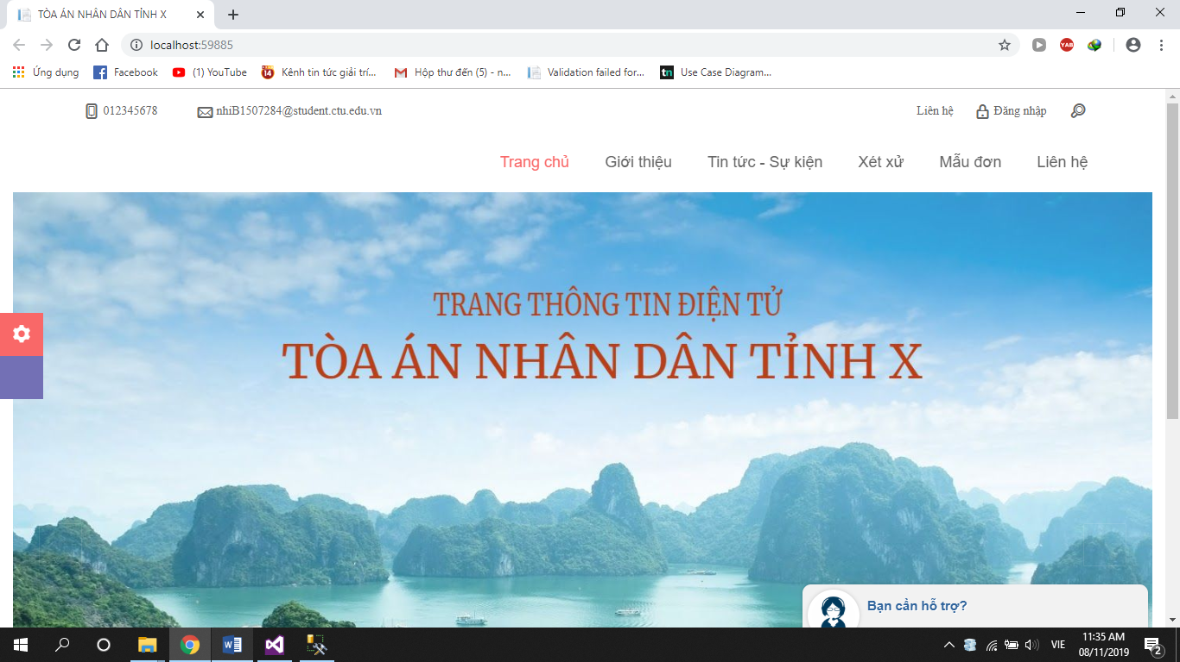

* + - * 1. Giao diện trang chủ của trang web
* Giao diện đăng nhập : khi người dùng đăng nhập vào hệ thống sẽ được yêu cầu nhập tên đăng nhập và mật khẩu. Nếu nhập đúng thì hệ thống sẽ chuyển sang trang quản lý dành cho nhân viên và cho phép sử dụng các chức năng dành cho các người dùng có quyền sử dụng tương ứng. Ngược lại, hệ thống sẽ thông báo sai tài khoản hoặc mật khẩu.

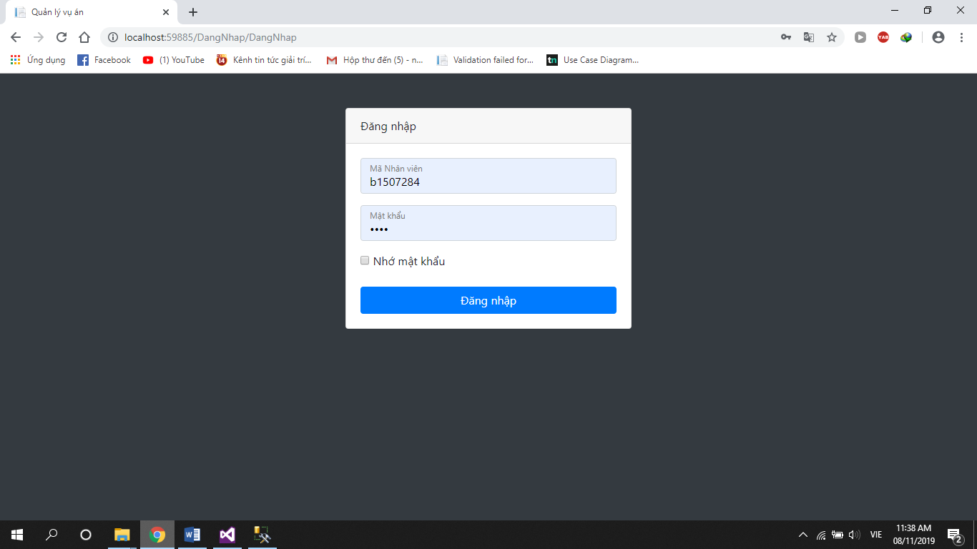

* + - * 1. Giao diện đăng nhập
* Giao diện hồ sơ vụ án sẽ hiển thị thông tin các hồ sơ vụ án được phân chia theo từng nhân viên hồ sơ gồm : Mã hồ sơ, tên vụ án, loại hồ sơ, nội dung hồ sơ, mã số nhân viên nhận hồ sơ, mã trạng thái của vụ án và mã loại vụ án. Người dùng có thể xem thông tin hồ sơ, thêm mới hồ sơ, xóa, chỉnh sửa và tìm kiếm hồ sơ có sẵn bằng cách chọn vào các nút thêm, sửa, xóa, tìm kiếm và điền thông tin cần thêm cũng như thông tin cần chỉnh sửa.
* Giao diện thông tin nhân viên sẽ hiển thị thông tin của các nhân viên được phân chia theo từng phòng ban gồm : Mã nhân viên, họ tên, năm sinh, quê quán, mã chức vụ, mã phòng ban, mã quyền sử dụng và mật khẩu để đăng nhập hệ thống. Tại đây người dùng có thể xem thông tin thu gọn và thông tin chi tiết của nhân viên, thêm mới nhân viên, chỉnh sửa, tìm kiếm và xóa bằng cách chọn vào các nút thêm, sửa, xóa, tìm kiếm và điền thông tin cần thêm cũng như thông tin cần chỉnh sửa.

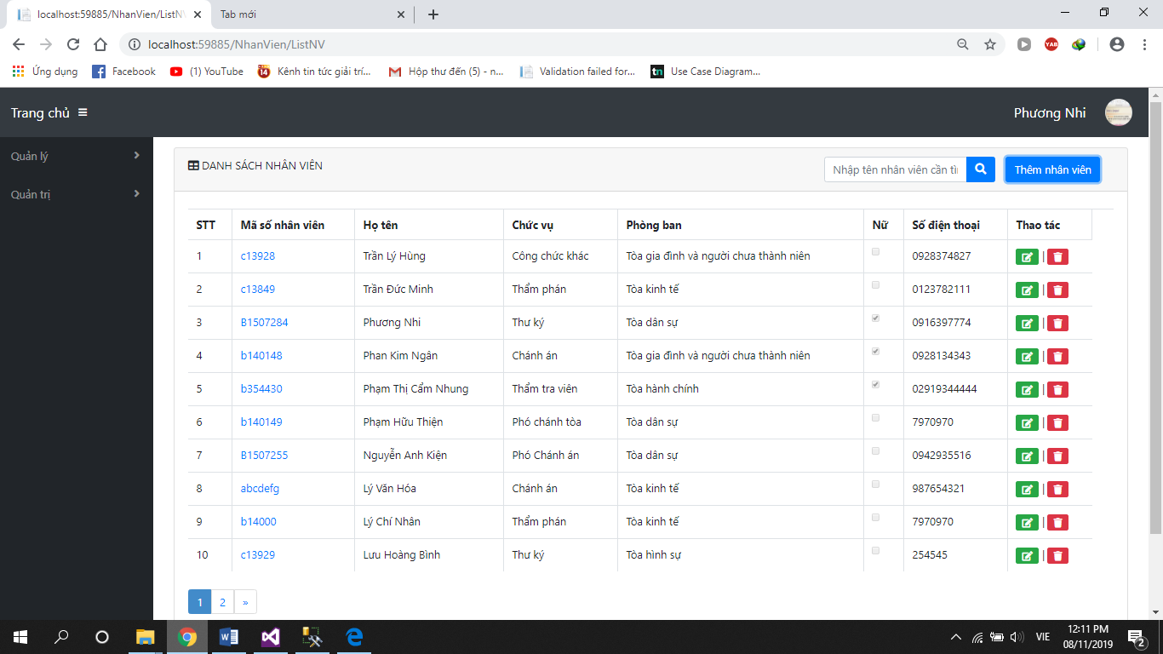

* + - * 1. Danh sách nhân viên

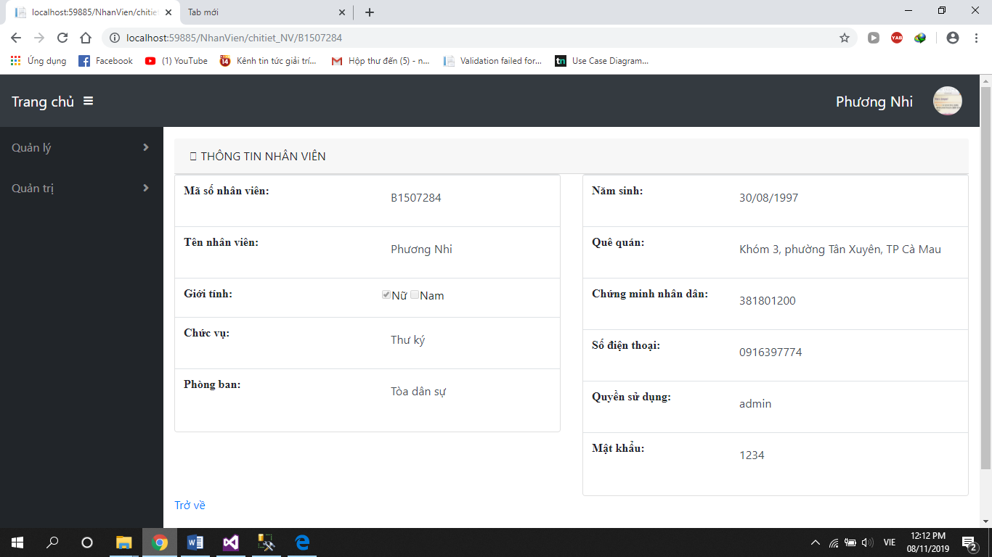

* + - * 1. Chi tiết nhân viên

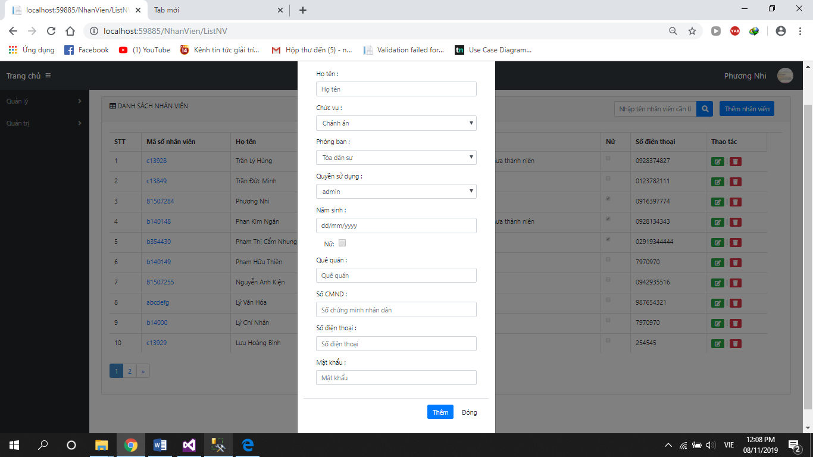

* + - * 1. Thêm một nhân viên mới

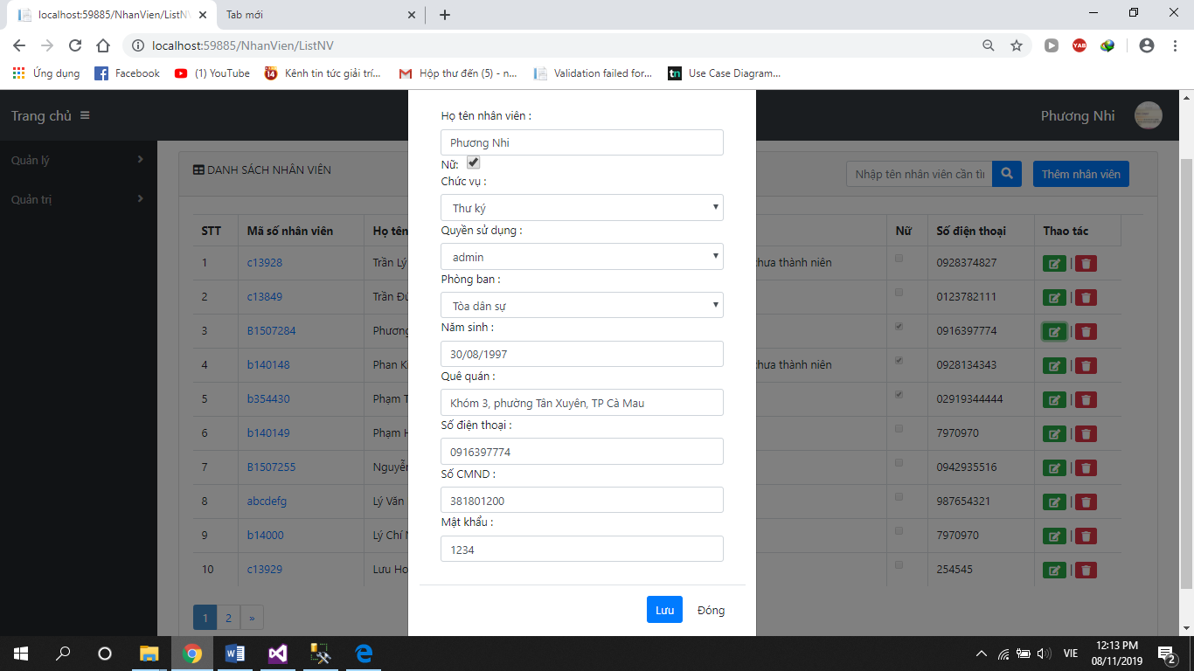

* + - * 1. Chỉnh sửa thông tin nhân viên
* Giao diện thông tin đương sự sẽ hiển thị thông tin của các đương sự gồm : Mã số đương sự, họ tên, năm sinh,loại đương sự, giới tính, số điện thoại, quê quán, địa chỉ, số chứng minh nhân dân.Tại đây người dùng có quyền sử dụng là thẩm phán chỉ được xem thông tin nhân viên và người dùng có quyền sử dụng là thư ký có thể xem thông tin nhân viên, thêm mới nhân viên, chỉnh sửa và xóa bằng cách chọn vào các nút thêm, sửa, xóa và điền thông tin cần thêm cũng như thông tin cần chỉnh sửa.

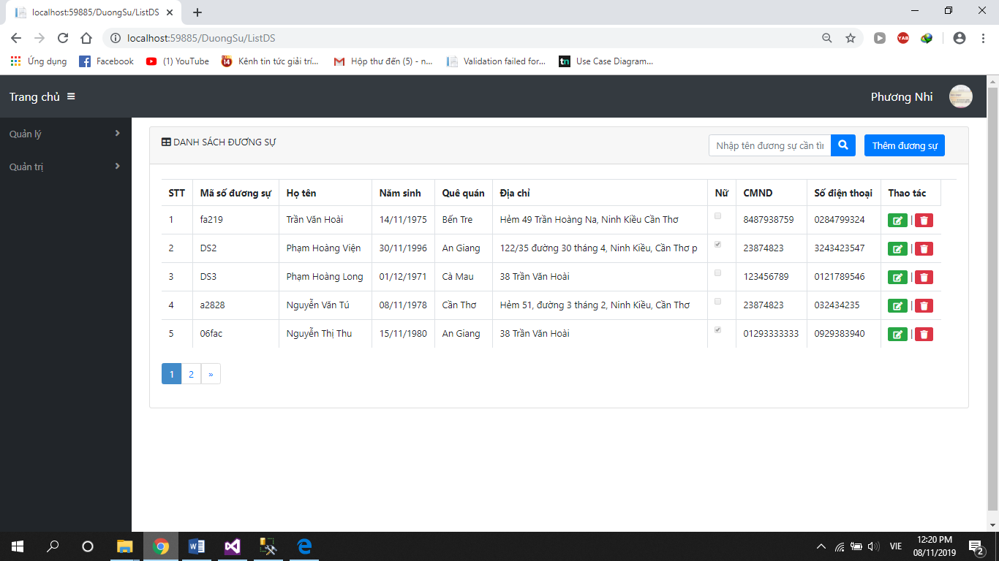

* + - * 1. Danh sách đương sự

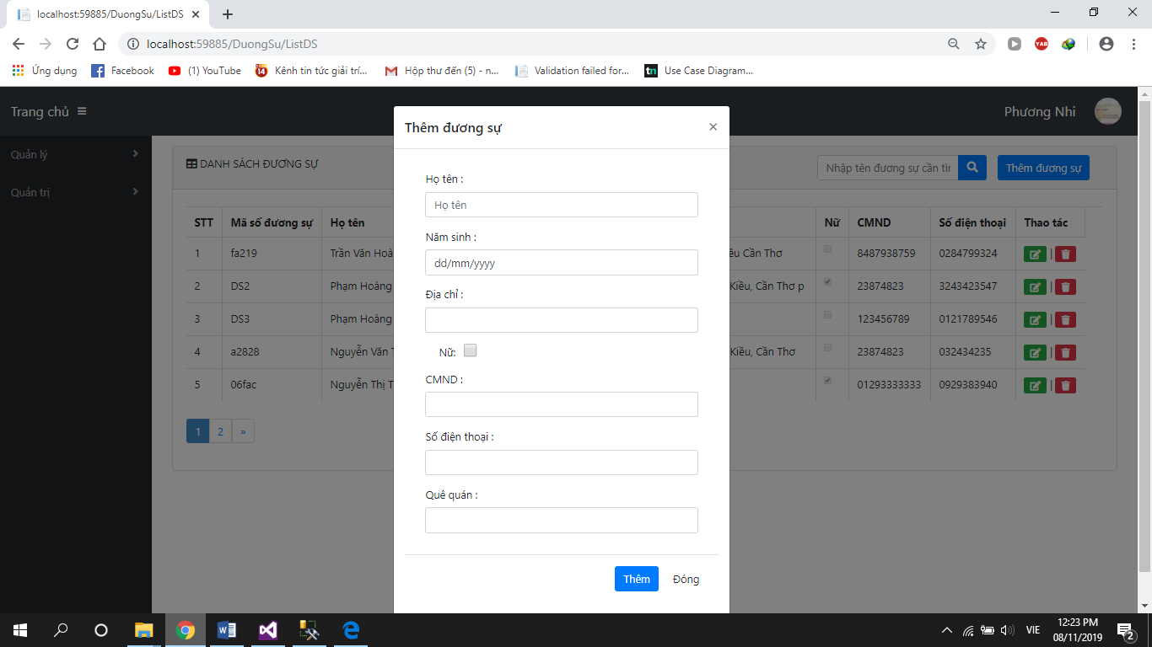

* + - * 1. Thêm một đương sự mới

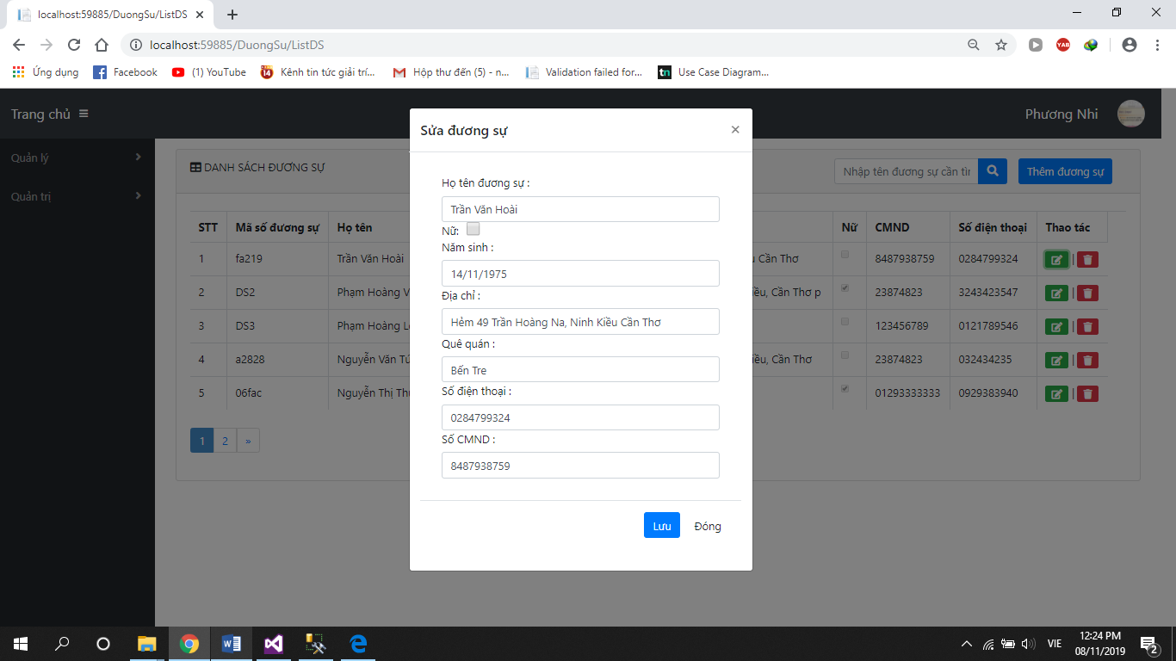

* + - * 1. Chỉnh sửa thông tin đương sự
* Giao diện thông tin phòng ban sẽ hiển thị thông tin của các phòng ban gồm : Mã số phòng ban và tên phòng ban.Tại đây người dùng có quyền sử dụng là admin có thể xem thông tin phòng ban, thêm mới phòng ban, chỉnh sửa, tìm kiếm và xóa phòng ban.

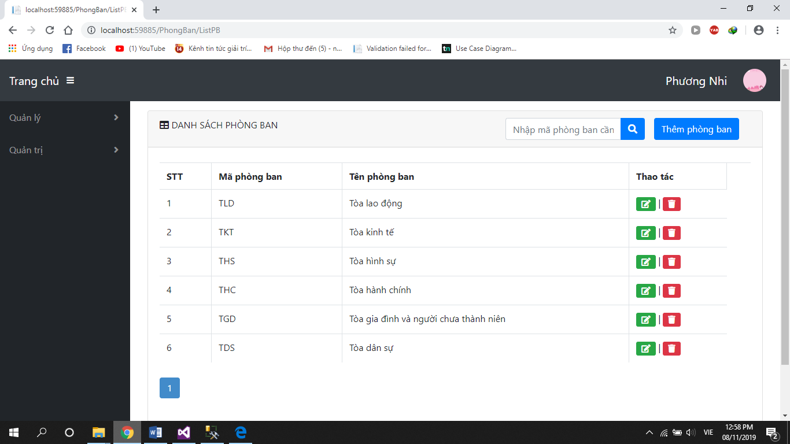

* + - * 1. Danh sách phòng ban

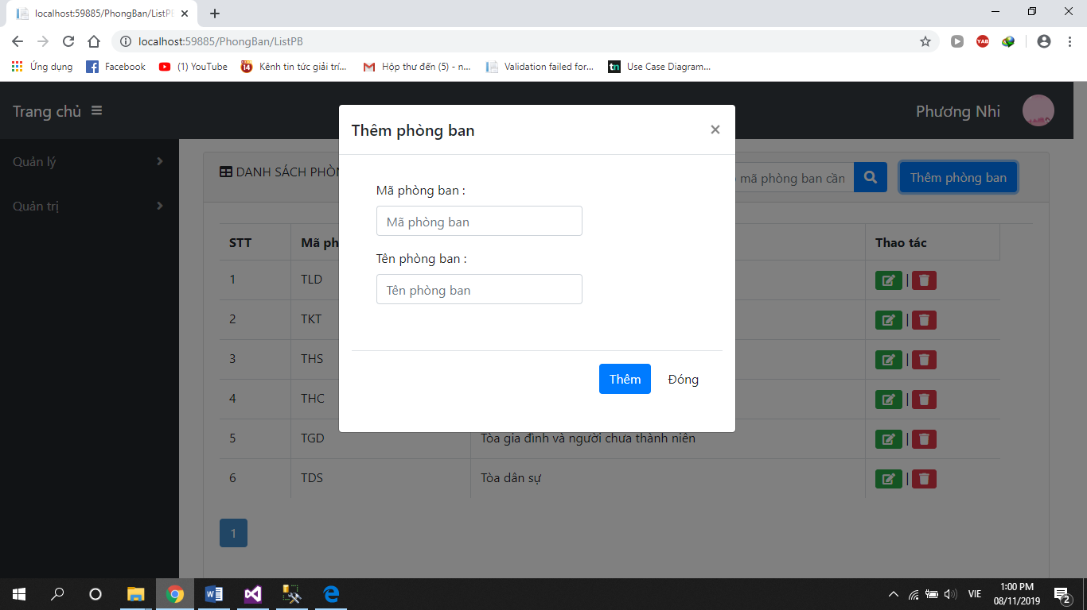

* + - * 1. Thêm một phòng ban mới

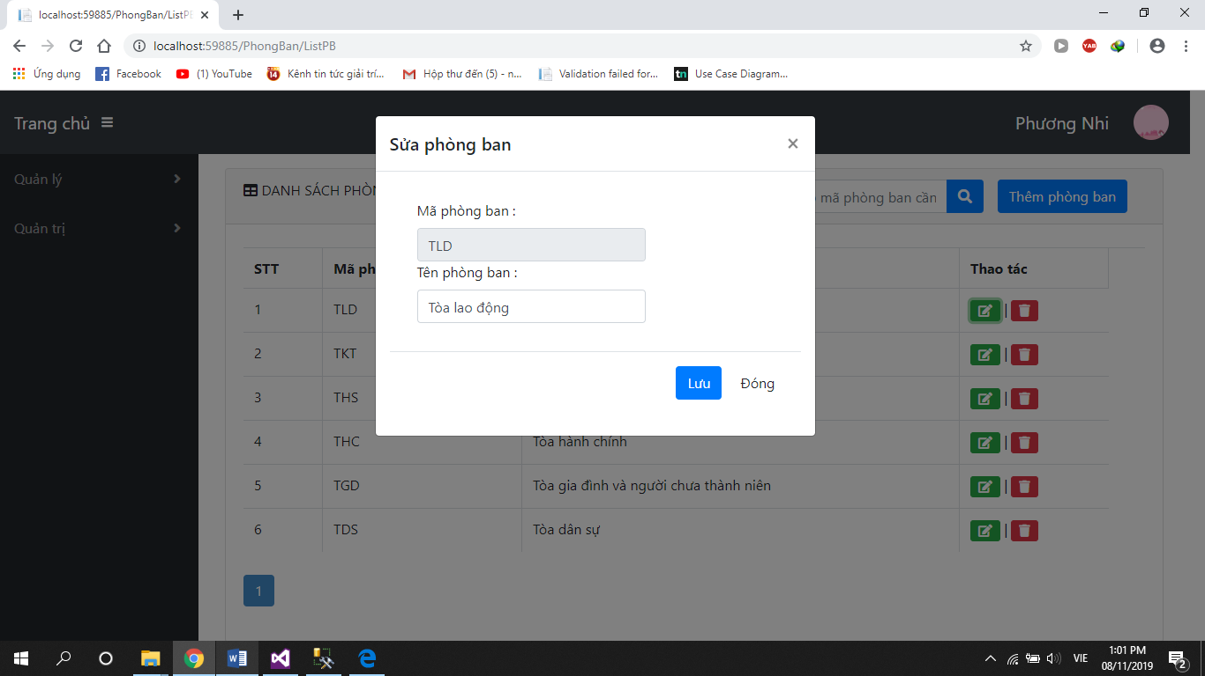

* + - * 1. Chỉnh sửa thông tin phòng ban

2. KẾT LUẬN VÀ HƯỚNG PHÁT TRIỂN
   1. KẾT LUẬN

Qua quá trình thực hiện luận văn tin học ứng dụng, em đã tích lũy cho bản thân nhiều kinh nghiệm và kiến thức:

* Nâng cao kiến thức về phân tích thiết kế hệ thống thông tin và xây dựng cơ sở dữ liệu.
* Lập trình ngôn ngữ ASP.NET, thiết kế giao diện của một trang web và kết nối cơ sở dữ liệu Microsoft SQL Server.
* Khả năng phân tích và giải quyết vấn đề
  + 1. Ưu điểm

Kết quả đạt được của hệ thống quản lý tòa án:

* Giao diện chính của trang web đơn giản dễ sử dụng, thân thiện với người dùng.
* Hệ thống hiển thị thông tin cần thiết để người dùng dễ dàng đăng nhập, đăng xuất, xem thông tin, thêm, chỉnh sửa, tìm kiếm và xóa thông tin về phòng ban, đương sự, nhân viên, hồ sơ vụ án.
  + 1. Hạn chế
* Do thời gian có hạn chế nên trang web chỉ hoàn thiện được những chức năng chính cơ bản của hệ thống.
* Vẫn chưa tối ưu hóa code.
* Khả năng phân tích và kiến thức còn hạn chế nên còn gặp nhiều khó khăn trong quá trình làm đề tài.
  1. HƯỚNG PHÁT TRIỂN

Do thời gian đề tài có hạn và kiến thức còn hạn hẹp nên vẫn còn một số vấn đề cần phải nâng cấp để hệ thống hoạt động tối ưu hơn:

* Phát triển thêm các chức năng khác như gửi email tự động, upload file,... để hoàn thiện website quản lý tòa án
* Nâng cấp cải thiện các chức năng, giao diện, cho phép người dùng admin có thể chat trực tuyến với người dùng khách.

TÀI LIỆU THAM KHẢO

[1] Indianapolis, Ind.: J. Wiley & Sons, Inc.(2012), Professional Microsoft SQL server 2012 administration

[2] Gosselin, Don. [*ASP.NET programming with C# and SQL server*](http://lrcopac.ctu.edu.vn/pages/opac/wpid-detailbib-id-154904.html). NXB: Course Technology/Cengage Learning, Boston, 2010.